Azimut
Azimut je kot med severom in izbrano smerjo. Merimo ga od severa v smeri urinega kazalca.
Azimut predmeta, ki leži zahodno od nas je tako 290º.
Kot med severom in nasprotno smerjo je kontraazimut.

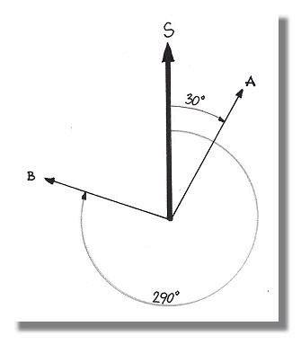
Azimut je najpogosteje merjen v kotnih stopinjah in v tisočinkah. Pri stopinjski razdelitvi je polni kot razdeljen na 360º in taka razdelitev je najpogostejša in jo najdemo na vsakem kompasu.
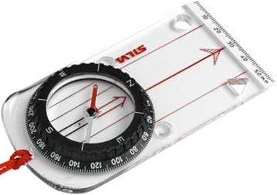
Pripomočki za orientacijo

- Ura ob sončnem vremenu
- Kompas
- Zemljevidi
- GPS naprave

Orientacija v naravi

Orientacija pomeni dolo iti lego neke to ke ali smer gibanja glede na strani neba in objekte v pokrajini.

- geografska orientacija - dolo evanje strani neba s kompasom, s pomo jo zvezd, znakov na terenu itd.

- topografska orientacija - dolo itev položaja opazovalca glede na objekte in relief v okolici (topografija; topos - gr. kraj, graphein-gr. pisati; »krajepisje« z dolo enimi pomenskimi topografskimi znaki »opisan« del zemeljskega površja)

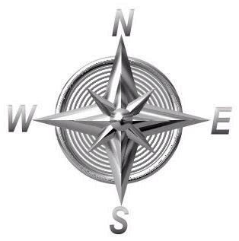
Za orientacijo na obzorju potrebujemo stalne to ke - strani neba.
e spremenimo stojiš e, se nam »poruši« tudi orientacija. Tako je bilo potrebno na Zemlji dolo iti sistem, ki bo neodvisen od stojiš a - stopinjsko mrežo, s pomo jo katere se lahko natan no dolo i zemljepisna lega.

